**中泰正能量|新年第一份特殊的礼物，是一面跨了年的锦旗？**

岁月荏苒，却总有一份感动会令人难以忘怀。爱出者爱返，福往者福来，那些我们曾经不经意间伸出的援助之手和传递出去的温暖，也许就会在未来某个不经意的瞬间，载着动人的回馈，重新来到我们的身边。

**01 拾金不昧勇担当**

2月24日，我们便收到了这样一份特殊的回馈——一面代表着肯定、认可和感恩的锦旗，乘着2023年的时光机，穿梭着岁月，来到了2024年，被送到了我们队员的手中。

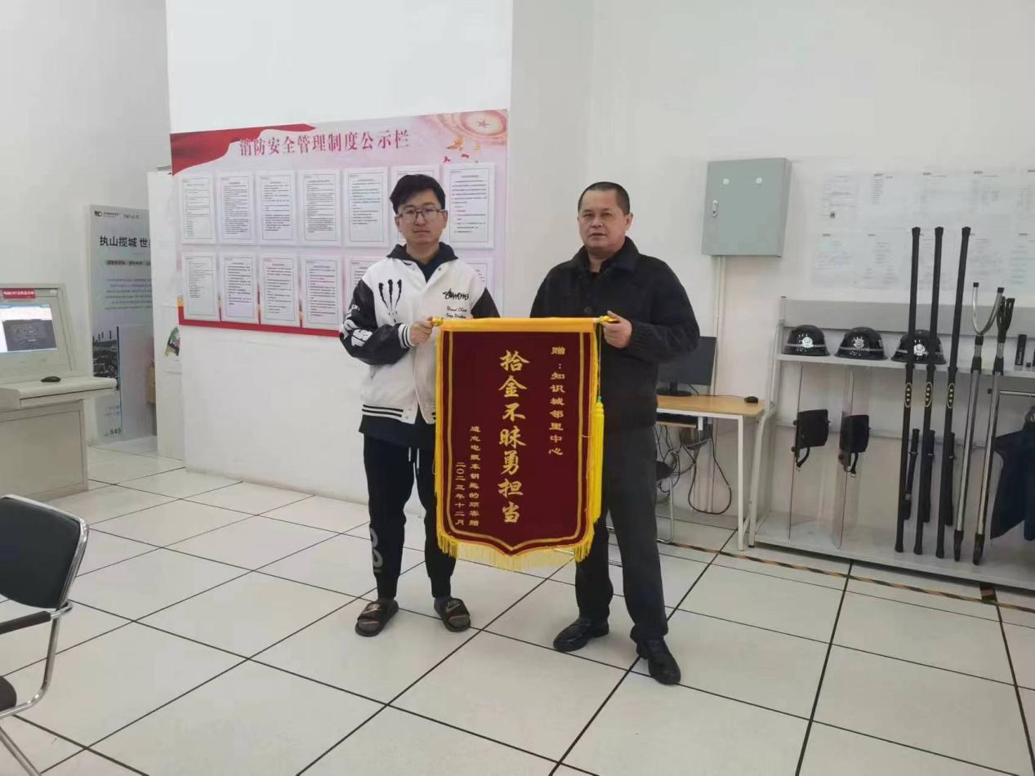

2023年12月28日早上，集团某项目上的队员照例在地铁站非机动车停放区域巡查的时候，发现一部价格不菲的电动车钥匙未拔。如果这时候他只是粗略巡查一遍、敷衍了事，或者是发现了却置之不理、也未上报、怀着侥幸和不相干的心态处理此事，那么这辆电动车的下场显而易见就是被人盗窃骑走。**但是我们的队员不仅仔细巡查后发现了这个问题，还在问题出现后，立马想办法解决，来避免车主造成损失。**

队员第一想法就是车主可能进入商场去买东西而忘记锁了，以为车主会马上回来，为了在这个时间内保证电动车的安全，我们队员先是在原地等了大概二十分钟，直到一直都没有看到车主的身影，队员便马上上报队长处理此事。

队长吴鹏也让队员拔掉车钥匙放到监控室，并写上温馨提示贴在车头提醒这名车主，告诉他钥匙在物业监控室。一直到晚上，车主下班后发现电动车还在并看到了留言后非常感动欣喜。他对我们的队员说还以为自己的车肯定是被人家骑走了，因此一整天上班都没有心情，没想到下班回来的时候能够收到这样一个大惊喜，直言我们的队员有担当。

队员表示这只是应该做的，他们也只当这是本职工作、举手之劳，他们也曾这样秉持着用心、用情用爱服务的原则在岗位上帮助过许许多多人，早已视作平常事，因此并没有放在心上，甚至随着时光流逝都逐渐淡忘了。

谁知这份冬日里的温暖却始终如涓泉细流，一直让车主记在心里，念念不忘，于是这样一份跨年而来的认可和肯定就这样穿过岁月的风雨，来到了我们队员的手里。

锦旗上的字很简单朴素——“拾金不昧勇担当”，却有着沉甸甸的力量，既代表了我们队员美好的品德，又蕴含着保安两字的深刻而简朴的含义。

**拾金不昧于他们而言，或许只是寻常小事，他们或许成百次地拾取过他人遗失的财物、看管过他们无意间落下的贵重物品，然而愈是处理小事的态度和方式，愈是折射出一个人的人品，愈是平凡的岗位上，就愈是能彰显一个人精神上的崇高。**

这桩桩件件的琐碎小事背后，折射出来的却是他们背后不为物质金钱所诱惑的高尚品德、和在人民群众需要时刻挺身而出的责任感和使命感，这正是平凡之中现伟大。

**02 紧急救险获好评**

与此同时，在2月份，集团某项目上的保安团队也因“及时处置水管爆裂险情，将损失降到最低”，而获得了客户单位的肯定和赞扬。

2月12日，正是春节万家灯火阑珊、阖家团圆之时，集团某项目上负二层设备房的水管突然爆裂，驻该项目的队长王海波闻讯后立刻带领团队第一时间赶到现场进行处置。当时水已经从房间里蔓延到通道处，地面积水不断上升，甚至已经没过脚面。

情况紧急，王队长却临危不乱。他一面按照应急预案流程将情况汇报给物业当天的总值愈相关领导，一面通知工程部前来断电排查处理，积极寻找解决办法。

在确认了无触电危险之后，集团队员马上通知了保洁部拿着工具一起处理积水，经过一个多小时的奋战最后成功排走积水，保住了设备房和几处商户仓库的安全，避免了一系列泡水、触电等安全风险和财产损失，完美地解决了此次水管爆裂引起的险情。

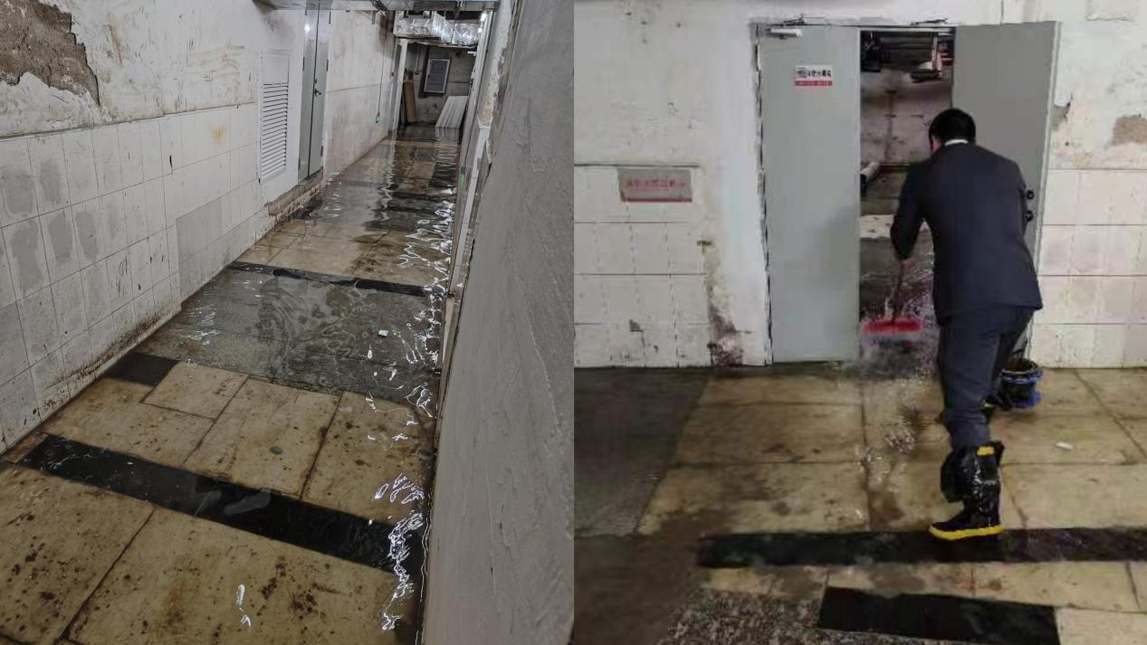

事后，相关领导回查监控时，发现从水管爆裂、积水蔓延到发现处理、控制水势，仅仅只用了十分钟。客户单位的领导也大力夸赞，声称正是因为我们队员的发现早、速度快、处理及时、方法得当、配合给力，才成功控制住了这场突如其来的爆裂险情，做到了经济上的零损失，避免了严重后果。

而在此前，该项目的队员也成功处置过项目上突发的多起险情，如水泵房机器故障、六楼天面气球连带几十斤沙袋飞到楼下、商户直落电梯长期漏水、天面机房进水等一系列涉及到漏电、影响着机器运行、人身安全和财物损失等突发事故，有力地维护了客户单位的利益，不仅将其经济损失降至最低，也最大程度地保障了一方群众的生命安全。